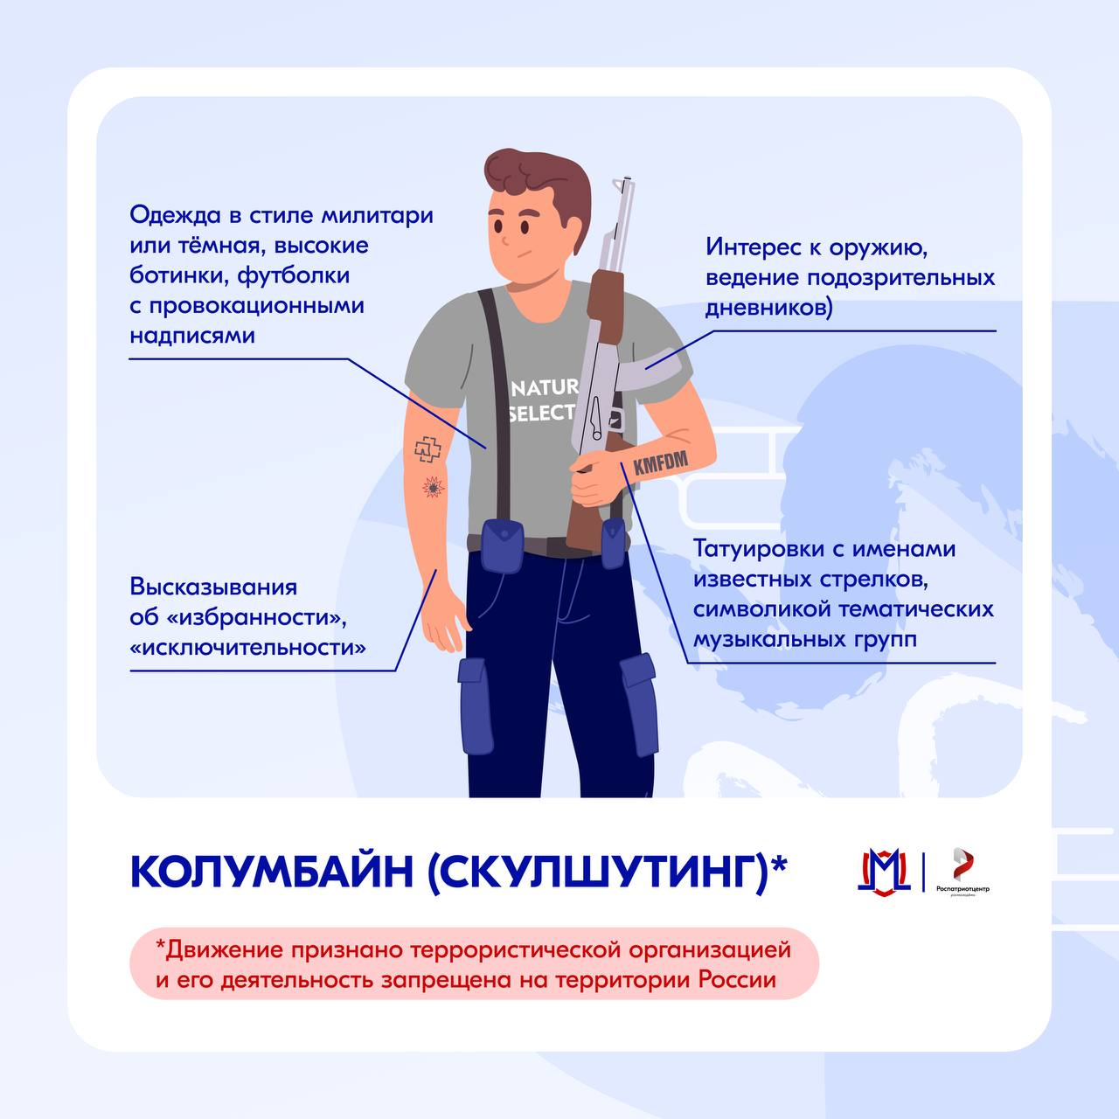
Колумбайн (Скулшутинг)*: когда одиночество и ненависть ведут к трагедии
Движение «Колумбайн» (или «Скулшутинг»)* — это одно из самых опасных и деструктивных явлений в молодёжной среде. Его идеология основана на ненависти, отчаянии и кульминации в виде вооружённого нападения на учащихся и преподавателей внутри учебного заведения. Это не протест — это преступление, не имеющее оправдания.
Чем оно опасно?
Реальная угроза жизни и здоровью: подготовка к нападению несёт прямую опасность для всех окружающих.
Пропаганда насилия: распространение идей массовых убийств, восхваление известных стрелков (скулшутеров).
Психологическое давление: создание атмосферы страха и небезопасности в учебных заведениях.
Деструктивное влияние: вовлечение подростков, переживающих сложный период, в опасную идеологию, подводящую их к необратимым поступкам.
Как выявить тревожные признаки?
Внешний вид:
– одежда в стиле «милитари» или длинная тёмная верхняя одежда, перчатки, высокие ботинки;
– футболки с надписями «Natural Selection» («Естественный отбор»), «Wrath» («Гнев»), «Ненависть»;
– татуировки с именами известных скулшутеров (Харрис, Клиболд, Росляков и др.) или символикой музыкальных групп (Rammstein, KMFDM).
Высказывания и интересы:
– заявления о своей «исключительности», острая ненависть к правоохранительной или образовательной системе, восхищение темами насилия;
– прямые или косвенные угрозы в адрес одноклассников/одногруппников или педагогов;
– упоминание имён или ников известных представителей движения (Reb, Vodka);
– резко возникший интерес к оружию, предметам самообороны, тактической экипировке.
Поведение:
– ведение записей со списками имён;
– активное избавление от личного имущества (продажа гаджетов, одежды), обнуление денежных счетов, уничтожение (сжигание) дневников, флешек, телефонов;
– публикация в интернете загадочных сообщений с датами или фразами-намёками («день, когда всё изменится»);
– создание предсмертных записок или видеообращений.
Профилактические мероприятия:
Открытый диалог и внимание: поддерживайте доверительное общение, говорите с подростком о его чувствах, переживаниях и трудностях, не осуждая.
 Контроль интернет-активности: обращайте внимание на группы, каналы, музыку и видеоролики, которыми интересуется подросток, будьте внимательны к его перепискам.
 Образовательный климат: в учебном заведении важно выстроить систему, где каждый ребёнок чувствует себя в безопасности и вовлечён в жизнь коллектива.
Если вы заметили совокупность тревожных признаков — немедленно обратитесь к школьному психологу или в правоохранительные органы (Федеральную службу безопасности, Центр по противодействию экстремизму вашего региона, Главное управление по противодействию экстремизму).
Не оставайтесь в стороне. Бдительность и вовремя проявленное участие взрослого могут предотвратить беду. Ваша задача — не запугать, а помочь и защитить.
*Деятельность организации признана террористической и запрещена на территории Российской Федерации. Символика и атрибутика публикуются в информационно-профилактических целях.

